NORMA DE PROCEDIMENTO – SRH Nº 042

Tema: | Comunicação de Abono
Emitente: | Secretaria de Estado de Gestão e Recursos Humanos – Seger
Sistema: | Sistema de Administração de Recursos Humanos |  | Código: SRH
Versão: | 01 | Aprovação: Portaria n.º 31-R/2021 | Vigência: 30/03/2021

- OBJETIVOS

  - Efetuar os procedimentos administrativos referentes ao abono, comunicado por servidor ocupante de cargo de provimento efetivo e em comissão.

- ABRANGÊNCIA

  - Órgãos da administração direta, autárquica e fundacional do Poder Executivo Estadual.

- FUNDAMENTAÇÃO LEGAL

  - Lei Complementar nº 46, de 31/01/1994, e suas alterações – Institui o Regime Jurídico Único dos servidores públicos civis da administração direta, das autarquias e das fundações públicas do Estado do Espírito Santo, de qualquer dos seus Poderes.

- DEFINIÇÕES

  - Unidade de recursos humanos (RH) – Setor(es) centralizado(s)/ descentralizado(s) do órgão que exerce(m) acompanhamento e registro do abono;

  - e-Docs – Sistema de Gestão de Documentos Arquivísticos Eletrônicos;

  - Siarhes – Sistema Integrado de Administração de Recursos Humanos do Espírito Santo.

- UNIDADES FUNCIONAIS ENVOLVIDAS

5.1 Unidade de recursos humanos dos órgãos citados no item 2.1.

- PROCEDIMENTOS

Comunicação de Abono

O abono será efetuado mediante interesse e comunicação de servidor, conforme art.32 da LC nº 46/94.

São executadas as seguintes atividades:

T01 - Capturar a Comunicação de Abono elaborada no e-Docs

O servidor deverá acessar o e-Docs para capturar a Comunicação de Abono, conforme especificações descritas abaixo:

- Forma de captura: Opção “Elaborar”;
- Modelo de documento: RH - Comunicação de Abono;
- Informações do documento - Nome: Incluir a data do abono;
- No documento selecionado: Incluir o nº funcional e a data do abono;
- Nível de acesso: Organizacional;
- Quem vai assinar o documento? O servidor e o chefe imediato.

Importante: O e-Docs indicará sua chefia imediata de acordo com a escolha do cargo/função que optar no início da elaboração.

T02 – Encaminhar a Comunicação de Abono

O servidor deverá acessar o e-Docs para encaminhar a Comunicação de Abono, assinada por ele e pelo chefe imediato, à unidade de recursos humanos.

T03 – Verificar direito ao abono

A unidade de recursos humanos deverá acessar o Siarhes e verificar o número de abonos registrados.

Caso o servidor não tenha direito, segue T04. Caso o servidor tenha direito, seguir conforme abaixo:

- Necessidade de cancelamento com ou sem remarcação, segue T05;
- Não há necessidade de cancelamento com ou sem remarcação, segue T07.

T04 – Comunicar ao servidor

T05 – Capturar a Comunicação de Abono (cancelamento com ou sem remarcação) elaborada no e-Docs

O servidor deverá acessar o e-Docs para capturar a Comunicação de Abono (cancelamento com ou sem remarcação), conforme especificações descritas abaixo:

- Forma de captura: Opção “Elaborar”;
- Modelo de documento: RH - Comunicação de Abono;
- Informações do documento - Nome: Incluir a data do abono e se é cancelamento com ou sem remarcação;
- No documento selecionado: Incluir o nº funcional, escolher a opção correspondente ao cancelamento e informar se haverá ou não remarcação;
- Nível de acesso: Organizacional;
- Quem vai assinar o documento? O servidor e o chefe imediato.

Importante: O e-Docs indicará sua chefia imediata de acordo com a escolha do cargo/função que optar no início da elaboração.

T06 – Encaminhar a Comunicação de Abono (cancelamento com ou sem remarcação)

O servidor deverá acessar o e-Docs para encaminhar a Comunicação de Abono (cancelamento com ou sem remarcação), assinada por ele e pelo chefe imediato, à unidade de recursos humanos.

Caso a Comunicação de Abono seja para cancelamento sem remarcação, a comunicação inicial é cancelada. Caso seja para cancelamento com remarcação, segue T07.

T07 - Usufruir o abono

T08 – Realizar o registro no Siarhes

Sugere-se o registro no Siarhes no primeiro dia útil posterior ao abono usufruído.

T09 – Entranhar a Comunicação de Abono no processo funcional do servidor

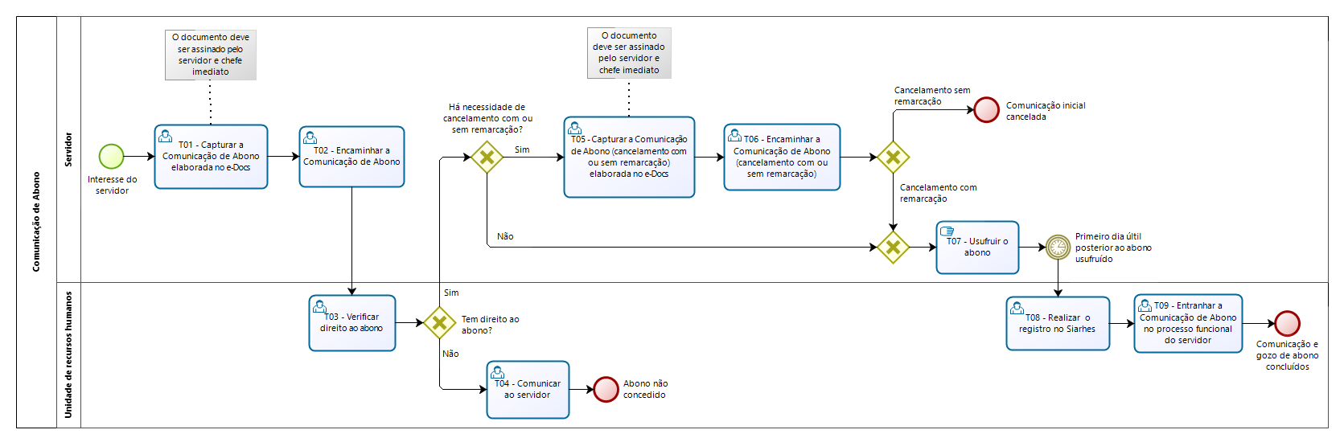

- INFORMAÇÕES ADICIONAIS

7.1 Os procedimentos, as orientações e a nota técnica sobre abono estão disponíveis no Portal do Servidor: www.servidor.es.gov.br;

7.2 A Comunicação de Abono está disponível como um modelo de documento no e-Docs.

- ANEXOS

Não aplicável.

- ASSINATURAS

EQUIPE DE ELABORAÇÃO – SRH Nº 042:
Marli Breda Bazilio de Souza  Gerente de Recursos Humanos | Ana Claudia Passos Santos Silva  Analista do Executivo
Sabrina Keilla Marcondes Azevedo  Analista do Executivo | Elaborada em 23/03/2021
APROVAÇÃO:
Charles Dias de Almeida  Secretário de Estado de Gestão e Recursos Humanos – respondendo conforme Decreto 565-S, de 23/03/2021 | Aprovada em 29/03/2021

